移动手机号可以换归属地吗外省可以换吗

手机号码归属地变更：外省手机号可以更改归属地吗？

随着人们生活节奏的加快，人口流动日益频繁，许多用户在离开原籍地到外省工作或生活后，希望能够将手机号码的归属地变更为新的居住地。外省的手机号能否更改归属地呢？本文将为您详细解析这一问题。

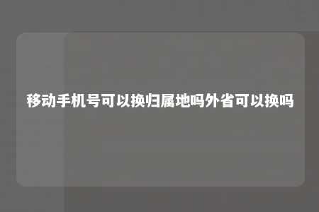

一、手机号码归属地变更的背景

手机号码归属地是指手机号码所属的行政区划，通常与手机号的前几位数字相对应。在我国，手机号码归属地变更的需求主要源于以下几个方面：

1. 人口流动：随着我国城市化进程的加快，大量人口涌入大城市，导致手机号码归属地变更需求增加。
2. 工作调动：许多上班族因工作需要，需要在不同的城市间流动，希望手机号码的归属地与实际居住地保持一致。
3. 亲情联系：对于一些家庭，为了方便与远在他乡的亲朋好友联系，也希望手机号码的归属地与他们的居住地一致。

二、外省手机号能否更改归属地

根据我国相关法律法规和运营商规定，外省手机号在满足一定条件下是可以更改归属地的。以下是几种情况：

1. 省内携号转网：用户可在同一省份内，将手机号码携带到其他运营商，实现归属地变更。
2. 异地携号转网：用户可在不同省份间进行携号转网，实现归属地变更。但需满足以下条件：

（1）号码入网时间需满120个自然日；

（2）号码处于正常使用状态，未被欠费、停机等；

（3）携号转网服务有效期内。

1. 异地补卡：用户可在外省的运营商营业厅办理补卡业务，更换SIM卡后，手机号码归属地变更为新居住地。但此方法需要用户承担一定的费用。

需要注意的是，以下情况下，手机号码归属地无法变更：

1. 号码入网时间不满120个自然日；
2. 号码处于欠费、停机等异常状态；
3. 部分特殊号码，如军警号、卫星电话等。

三、外省手机号更改归属地的优势

1. 亲情联系：方便与远在他乡的亲朋好友保持联系。
2. 地域认同感：使手机号码归属地与实际居住地一致，提高地域认同感。
3. 资费优惠：享受新居住地当地的资费、优惠活动等。

四、总结

外省手机号是可以更改归属地的，但需满足一定条件。用户可根据自身需求，选择合适的变更方式。在变更过程中，请务必遵守相关规定，以免造成不必要的麻烦。

文章地址：<https://www.yyzq.team/post/401103.html>